20150709 日弁連集会に野党党首参加

日弁連が集会 安保関連法案認められない
7月9日 21時35分
集団的自衛権の行使を可能にすることを盛り込んだ安全保障関連法案について、日弁連＝日本弁護士連合会が集会を開き、最高裁判所の元判事が、法案は法律的にも政治的にも認められないと述べました。
日弁連が東京都内で開いた集会には、弁護士などおよそ２５０人が参加しました。
この中で、最高裁判所の元判事で弁護士の那須弘平さんが、憲法解釈の変更には、日本の安全を脅かす切迫した事態が起きているといった要件が必要だとしたうえで、今回の法案について「現状では解釈変更の要件が満たされているとは言えず、法案は法律的にも政治的にも認められない」と述べました。
また、衆議院憲法審査会の参考人質疑で法案は憲法違反に当たると指摘した、早稲田大学の長谷部恭男教授は、「国民の不信感は増しており、審議を尽くしたとは言えない」と述べました。
日弁連によりますと、各地の弁護士会を通じて寄せられた法案に反対する署名は２７万人分を超えているということです。参加した東京の４０代の弁護士は、「法律家として、憲法違反の法案を成立させてはいけないと思い、参加しました。国会は反対の声をしっかり聞いてほしい」と話していました。

民主・共産・社民の３党首 「安保」廃案へ決意
7月9日 16時43分
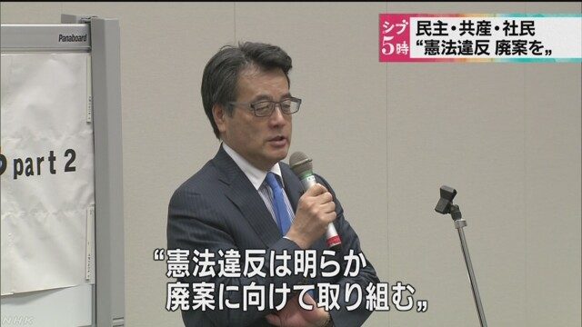
k10010144841_201507091721_201507091721.mp4
民主・共産・社民の３党の党首が、国会内で開かれた日弁連＝日本弁護士連合会の集会に出席し、安全保障関連法案について、憲法に違反していることは明らかだとして、廃案に向けて取り組む決意を示しました。
この中で、民主党の岡田代表は「『存立危機事態』という概念はあいまいで、武力攻撃をするかどうかを内閣総理大臣が決めるものだ。これで不安に思わない人はいないし、そのような法制度は憲法違反だ。国会は来週以降、極めて緊迫した事態を迎えるが、最後は国民一人一人の力だ。国民の声でこの法案をなんとか阻止するために、ぜひ力を貸していただきたい」と述べました。
共産党の志位委員長は「憲法違反の法律はどんなに審議時間を重ねても合憲にはならない。自民党は、確かに国会で多数を持っているが、国民の多くが反対している法案を通すことは、憲法９条だけではなく、国民主権にも反する。野党の協力を強めて、廃案に追い込むために力を尽くす」と述べました。
社民党の吉田党首は「時々の政権が、武力行使の新３要件を恣意的（しいてき）に判断することが、審議をすればするほど明らかになり、世論調査でも反対の声が高まっている。野党が一致結束して国会で頑張り、戦争法案の廃案に向けて全力を挙げていく」と述べました。

民・共・社“安保関連法案”は「憲法違反」
日テレ 2015年7月9日 21:49
安保関連法案を巡り、民主・共産・社民３党の党首がそろって国会内で開かれた会合に出席し、法案は「憲法違反だ」などとして強く反対する考えを示した。民主党など野党各党は、１０日にも党首会談を開き、今後の対応について連携を確認することにしている。
安全保障関連法案をめぐり、民主・共産・社民３党の党首がそろって国会内で開かれた会合に出席し、法案は「憲法違反だ」などとして強く反対していく考えを示した。
民主党・岡田代表「どんどん国民の不信も高まっている状況ですが、もっともっと議論して、そして、このおかしさをさらに国民の皆さんに理解していただくように頑張っていきたい」
共産党・志位委員長「かつて、これほど多数の国民に憲法違反という評価を受けた法案があったでありましょうか。かつてこんな法案はありません。戦後最悪の法案」
社民党・吉田党首「新三要件そのものが不明確であります。最後はその時の政権が恣意（しい）的に判断する。審議をすればするほど明らかになって、その結果として、世論調査に戦争法案反対の声が高まっている」
安保関連法案について、政府・与党は来週１５日にも衆議院の特別委員会で採決したい考えで、民主党など野党各党は１０日にも党首会談を開き、今後の対応について連携を確認することにしている。

日弁連が安保関連法案の問題点を検証する集会
日弁連＝日本弁護士連合会が、安全保障関連法案の問題点を検証する集会を国会内で開き、出席者からは、与党側の審議の進め方への懸念が相次ぎました。
「安保関連法案は集団的自衛権の行使を容認する点で憲法に明白に違反しており、憲法違反の法案を押し通そうとするのは、国務大臣、あるいは国会議員としての憲法尊重擁護義務に明らかに違反する」（早稲田大学大学院、長谷部恭男教授）
集会では、先月の憲法審査会に参考人として出席した憲法学者の長谷部恭男早稲田大学大学院教授が、安保関連法案を厳しく批判しました。
また、那須弘平元最高裁判事は、「現段階では安倍政権による新たな解釈は憲法の条文と整合していない」「国会が良識ある判断をしてほしい」と述べました。
「これは戦争始めるかどうかという話。武力行使するかどうかということを、それだけ幅広い裁量の中で、内閣総理大臣が決める。しかも安倍さんが決める。これで不安に思わない人はいないと思う」（民主党・岡田克也代表）
「憲法違反の法律は、どんなに審議時間を重ねても合憲にはならない。かつて、これほど多数の国民に憲法違反という評価を受けた法案があったでしょうか。ないと思う」（共産党・志位和夫委員長）
集会には野党各党の党首も出席し、口々に廃案にすべきだ、と訴えました。（TBSテレビ09日18:41）

「平和の党の看板、洗い直して」 公明離党し町議３選
朝日新聞デジタル斉藤太郎 2015年7月9日18時00分
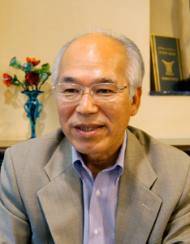愛知県武豊町議の本村強さん
愛知県武豊町議の本村強さん（６２）は創価学会員だが、与党として安倍政権を支える公明党には属さない。安全保障関連法案の国会審議で、違憲との指摘がやまないことに意を強くしている。
「戦争ほど、残酷なものはない」。池田大作名誉会長の著書の言葉を肝に銘じる。自公政権は自衛隊の海外での活動を広げてきたが、学会員が支える公明党は「ブレーキ役だ」と思うように努めた。
だが、他国の戦いに加わる集団的自衛権の行使容認は「いくら何でも違憲だ」と考えた。昨年６月、反対の意見書を共産町議らと議会に出し可決。会派の同僚と亀裂が深まった。昨秋に党を離れた。
無所属で臨んだ今春の町議選。「あなた個人の票は得票の２％」と学会関係者からは言われたが、３選された。得票は党公認だった前回の９割を超えた。
「集団的自衛権 断固反対」ののぼりを掲げた本村さんを陰で応援する学会員や、新たな支援者がいたからだと思う。古巣を恨まず、願う。「平和の党の看板を洗い直してほしい」（斉藤太郎）

安保法制、１４４議会「反対」 １８１議会「慎重」
朝日新聞デジタル 2015年7月9日10時30分
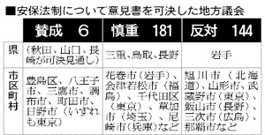安保法制について意見書を可決した地方議会
安全保障法制や集団的自衛権の行使容認をめぐり、全国で少なくとも３３１の地方議会が国会や政府への意見書を可決していることがわかった。「反対」の立場が１４４議会、「賛成」が６議会、「慎重」は１８１議会だった。
開会中の通常国会に届いた意見書に加え、全国の議会が６月定例会などで可決した意見書を朝日新聞が集計。集団的自衛権の行使や法案そのものに批判的で、廃案や撤回などを訴える意見書を「反対」、逆に法案成立を訴えるものを「賛成」、慎重審議や国民の理解、十分な説明などを求める議会を「慎重」の立場とした。
４７都道府県議会では４県が可決。三重、鳥取、長野が慎重、岩手が反対だった。安倍晋三首相の地元の山口や長崎、秋田は自民・公明などが主導し、賛成の可決をする見通しだ。
全国に１７４１ある市区町村では、１４３市町村が反対。愛知県扶桑町は安保法案の制定に「反対」、京都府宇治市は「撤回」などを訴えた。沖縄県南風原町は「『ひめゆり部隊』の悲劇を体験しているだけに『ふたたびあやまちを繰（くり）返させない』との決意を込め廃案を求める」と賛成多数で可決した。
賛成は６市区。東京都町田市は「抑止力を高めることが必要」「平和安全法制の今国会での成立を図るよう強く求める」とし、自公が賛成。豊島区も成立を求めている。
慎重は１７８市区町村。さいたま市は「慎重な取り扱い」を求める意見書を自民や公明、民主、共産など全会派の賛成で可決した。甲府市は「徹底審議」、愛知県犬山市は「国民的合意」を求めた。
慎重の立場には幅があり、鳥取県の「慎重審議を求める意見書」は「切れ目のない対応を可能とする国内法制を整備しなければならない」と法案には理解を示す。自公が賛成、民主や共産が反対した。
意見書を働きかける住民の請願や、意見書そのものを否決する動きもある。自民系と公明が多数の宮城県は民主系が出した撤回の意見書を否決。横浜市や福岡市も反対や慎重の意見書を否決した。
地方自治法上、地方議会は意見書を国会または関係行政庁に提出できる。意見書に法的拘束力はない。
■地方議員、保守系も懸念
衆議院が今年になって受理した安保関連の意見書の数は、６月中旬までは７０通ほどだった。それが一気に３００通を超えた。
その多くが、先月の憲法審査会で憲法学者が法案を「違憲」と断じた点に触れている。反対から慎重まで濃淡はあるものの、最近の法案審議に地方議員が一定の懸念を抱いていることの表れと言える。
国政と同じく、地方議会も保守系や自公の議員が多数を占める。彼らが賛同して、意見書が可決された例は少なくない。地域社会に身近な地方議員による異議申し立ては、自公の支持層も含む有権者に、法案の内容や議論の進め方への理解が十分進んでいないことを示している。（西本秀）

